|  |  |  |  |  |
| --- | --- | --- | --- | --- |
| |  |  | | --- | --- | | 密级: |  | | 阶段: |  | |
| WQXT监测诊断算法模型设计软件设计方案 |
| 文件编号：  现行版本：  总页数： |
| 北京旋极信息技术股份有限公司 |
|  |

|  |
| --- |
|  |
| WQXT监测诊断算法模型设计软件设计方案 |
|  |
| |  |  | | --- | --- | |  |  | | 编制： |  | | 审核： |  | | 会签： |  | |  |  | | 标准化： |  | | 批准： |  | |  |  | |

更改历史

|  |  |  |  |  |  |
| --- | --- | --- | --- | --- | --- |
| 项目 | 签名 | 日期 | 产品型号及名称 | （图册编号） | |
| 设计 |  |  |  |  |
| 校对 |  |  |  |  |
| 审核 |  |  | 第张 | 共张 |
| 标准化 |  |  | 空司通信修配厂制 | |
| 批准 |  |  |

|  |  |  |  |  |
| --- | --- | --- | --- | --- |
| 版本号 | 更改日期 | 更改方法/内容/原因 | 更改人 | 批准 |
| V1000 | 2024/03/20 | 创建 | 宋爽 |  |
|  |  |  |  |  |
|  |  |  |  |  |
|  |  |  |  |  |
|  |  |  |  |  |
|  |  |  |  |  |
|  |  |  |  |  |
|  |  |  |  |  |

目次

1 主题内容与适用范围 1

2 规范性引用文件 1

3 术语、定义和符号 1

4 项目总体描述 1

5 系统描述 1

5.1 设计原则 1

5.2 软件架构 2

5.3 流程设计 3

6 技术实现 5

6.1 界面设计 5

6.2 算法库管理功能 6

6.2.1 设备类型管理模块 6

6.2.2 基础算法管理模块 8

6.2.3 组合算法管理模块 13

6.3 算法训练功能 14

6.3.1 系统管理模块 15

6.3.2 组合算法构建模块 16

6.3.3 模型训练测试模块 20

6.4 算法发布功能 22

WQXT监测诊断算法模型设计软件设计方案

# 主题内容与适用范围

本文档用于对WQXT监测诊断算法模型设计软件的总体设计方案进行阐述，软件开发人员在系统研制的各个阶段均应遵循本文档进行设计。

# 规范性引用文件

OSA-CBM UML Specification 3.3.1Release – June. 29, 2010

CRIS_V3-2-3_Documentation.doc

GJB 1391-2006 故障模式、影响及危害性分析指南.pdf

GJB 3837-1999 装备保障性分析记录.pdf

# 术语、定义和符号

PHM：Prognostics and Health Management 故障诊断与健康管理

OSA-CBM：OpenSystemArchitectureforCondition BasedMaintenance开放式健康管理架构体系

# 项目总体描述

WQXT监测诊断算法模型设计软件主要是根据型号健康管理项目的需求，快速开发诊断、评估、预测等智能算法；根据装备采集的数据进行算法模型训练、测试；能够导出算法库及算法模型供PHM系统设计软件导入、调用。

具有标准算法模型库，具有算法可视化建模功能具有可执行代码自动生成引擎，支持.cmf格式等多种可执行代码一键生成，算法模型库支持用户自定义扩展，支持matlab、python脚本编写自定义算子等功能。

# 系统描述

## 设计原则

WQXT监测诊断算法模型设计软件遵循OSA-CBM标准设计，是一个通用、开放的算法构建平台。软件的设计考虑以下一些行业标准和技术需求：

1. 标准化

WQXT监测诊断算法模型设计软件的设计严格遵循OSA-CBM标准。算法的属性信息、参数信息、接口均基于标准设计实现。凡是按照OSA-CBM标准实现的算法模块都可以导入到WQXT监测诊断算法模型设计软件用于模型训练。

1. 跨平台

跨平台指的是WQXT监测诊断算法模型设计软件根据实际需要支持不同的操作系统平台，采用不依赖于特定操作系统平台的通用技术来实现，确保代码可以轻松移植到各个支持的软、硬件平台，或者在各个软、硬件平台都能够有对等的、良好的实现方式，不会因平台移植而对软件的设计带来较大的影响。

WQXT监测诊断算法模型设计软件的设计遵循操作系统平台中立原则，支持常见的Windows、Linux、麒麟操作系统，同时在软件设计中，采用标准Qt/C++开发，并对各个操作系统平台的差异性进行考虑，是支持这些操作系统平台的关键。

3）高可配置性。

高可配置性是指WQXT监测诊断算法模型设计软件采用的算法描述、模型文件、输出列表、输入输出规范，这些都可以在配置文件中进行定义。WQXT监测诊断算法模型设计软件在运行初始化阶段加载配置文件，并根据配置文件自动管理系统的基础算法库、组合算法库等。

## 软件架构

WQXT监测诊断算法模型设计软件的软件环境如下：

1. 操作系统：Windows、Linux、麒麟操作系统；
2. 开发环境：QTCreator4.4.1；
3. 软件开发语言：QT5.9.2，C++；

WQXT监测诊断算法模型设计软件使用Qt编程语言开发，基于模块化、面向对象的软件设计思想，软件的实现采用常见的三层架构设计实现，软件的系统架构图如下所示：



1. 软件架构图

在整个软件系统中，最底层是数据层，主要用于管理算法数据，包括算法模型、算法参数和算法数据等，实现相关信息的增加、修改和删除。对于业务处理层提交的数据进行存储，返回业务处理层请求的数据。

业务处理层主要实现WQXT监测诊断算法模型设计软件的业务功能，包括算法管理、算法训练和算法测试等功能。业务处理层对上获取应用层对应的用户输入指令，完成相关功能，对下获取数据，发送到应用层显示。

应用层主要实现人机交互界面，用于用户操作使用，显示操作结果。

同时，WQXT监测诊断算法模型设计软件通过工程管理的方式来实现对应装备的算法应用。在工程中通过构建系统组成，在系统组成中添加算法，从而实现对装备中不同设备应用的算法进行模型训练测试等功能。

## 流程设计

WQXT监测诊断算法模型设计软件中对于算法的应用流程如下图所示：



1. 软件使用流程图

软件启动之后，加载各个功能模块。如果没有要使用的设备类型，需要先添加设备类型、设备型号和型号参数等信息；如果没有要使用的基础算法，需要添加基础算法；之前添加过的设备类型和基础算法会保存到设备类型库和基础算法库中，不用再次添加。

之后，根据项目的需要完成工程构建，可以新建工程或打开之前保存的工程。工程主要包括当前系统的系统组成信息，在对应的设备下添加组合算法。组合算法可以是组合算法库中已有的组合算法或者通过基础算法组合成新的组合算法，新的组合算法通过算法训练测试后，可以保存到组合算法库中，供下次使用。软件会根据设备型号和算法类型，从算法基础库中筛选出符合条件的算法，显示到界面上，供用户进行算法组合。

在算法训练、测试前需要导入对应的算法数据，WQXT监测诊断算法模型设计软件通过数据管理工具来管理不同类型、不同来源的数据，保存成指定的格式，供算法训练和测试时使用。完成算法训练、测试后可使用发布功能生成PHM系统设计软件需要的算法包。

# 技术实现

WQXT监测诊断算法模型设计软件的实现主要分为三个部分：算法管理模块、算法训练模块和算法发布模块。

算法管理模块是对软件的设备类型库、基础算法库和组合算法库进行管理的功能模块；设备类型库用于存储和管理不同的设备类型，包括设备类型、设备型号和型号参数等信息；基础算法库是标准的算法模型库，算法库覆盖数据预处理、特征提取、故障诊断、健康评估、故障预测等类型的常见算法；组合算法库存储和管理已有的组合算法，包括组合算法信息和模型信息；

算法训练模块是具有管理PHM产品树、用基础算法结合成新的组合算法、对新的组合算法和已有的组合算法进行训练测试、测试后的组合算法存储到组合算法库等功能的软件模块。

## 界面设计

WQXT监测诊断算法模型设计软件采用常规的界面样式，如下图所示，包括菜单栏、工具栏、停靠窗口、中央区域和状态栏等；



1. 主界面样式图
2. 菜单栏、工具栏

菜单栏和工具栏位于软件的顶部，主要包括工程管理（新建、打开、保存）和算法库管理等相关的快捷操作；

1. 系统配置

系统配置停靠窗口主要用于配置健康管理对象的产品树，以及算法节点的添加；

1. 中央区域

软件的中央区域主要用于展示内容的区域，是用户与软件交互的核心区域；

1. 日志信息

日志信息停靠窗口用于显示软件运行过程中生成的消息信息；

1. 状态栏

状态栏位于窗口的最底部，用于显示与当前操作或软件状态相关的信息。

## 算法库管理功能

### 设备类型管理模块

设备类型用于标识不同类型的算法设备，可以根据设备类型选择合适的算法进行处理，提高算法执行效率和性能。设备类型管理功能包括设备类型管理、设备型号管理和型号参数管理；设备类型管理使用流程如下图所示：



1. 设备管理流程图

#### 设备类型管理

点击工具菜单栏中的设备类型管理菜单项，打开设备类型管理界面，以列表的形式显示已有的设备类型。右键单击某一设备类型，弹出菜单栏，菜单栏包括增加设备类型、修改设备类型和删除设备类型三个菜单项，可增加新的设备类型或修改、删除此设备类型；右键单击设备类型列表空白处时，会显示只包含增加设备类型菜单项的菜单栏；

#### 设备型号管理

在设备类型列表中，左键单击某一个设备类型时，会显示出设备型号列表和型号参数列表，设备型号列表中显示出此设备类型下的所有设备型号的型号名称和描述信息；左键单击设备类型列表空白处时，隐藏设备型号列表和型号参数列表；

在设备型号列表中，右键单击某一个设备型号时，显示出一个菜单栏，菜单栏中包括增加设备型号、修改设备型号和删除设备型号三个菜单项，可增加新的设备型号或修改、删除此设备型号；右键单击设备型号列表空白处时，会显示只包含增加设备型号菜单项的菜单栏；

#### 型号参数管理

型号参数列表默认显示此设备类型下的第一个设备型号的参数信息，参数信息包括参数名称、参数类型和属性；左键单击设备型号列表中的某一个设备型号，型号参数列表显示出此设备型号对应的参数信息；

在型号参数列表中，右键单击某一个参数时，显示出一个菜单栏，菜单栏中包括增加型号参数、修改型号参数和删除型号参数三个菜单项，可增加新的型号参数或修改、删除此型号参数；右键单击型号参数列表空白处时，会显示只包含增加型号参数菜单项的菜单栏；

参数类型包括文本框、表格和下拉框；当参数类型是文本框，对应的属性信息为空；当参数类型是表格时，对应的属性信息存储的是属性信息；当参数类型是下拉框时，对应的属性信息存储的是选项信息。

### 基础算法管理模块

基础算法库是PHM标准算法模型库，算法库覆盖如下类型的常见算法：



1. 算法类型图

WQXT监测诊断算法模型设计软件中的基数算法分为了3级算法：0级算法、1级算法和2级算法；其中数据预处理是0级算法，特征提取是1级算法，故障诊断、故障预测、健康评估和异常检测是2级算法；0级算法可以选择性使用，可以选择一个或多个1级算法，只可选择一个同类型的2级算法；原始采集数据可传给0级算法或直接给1级算法，0级算法对数据进行预处理之后传给1级算法进行特征提取，数据特征提取之后再传给2级算法进行故障诊断、故障预测、健康评估或异常检测，2级算法的计算结果再传给模型运行程序，进行生成模型和波形图片等。

基础算法管理模块是一个用于管理基础算法库的软件模块，支持用户自定义扩展及外部matlab、python脚本编写的自定义算子导入等，包括如下功能：



1. 基础算法管理模块功能图

#### 数据预处理

数据预处理是指在主要的特征提取之前，对原始数据进行的一些必要处理，以提高数据质量和为后续的机器学习或数据分析做好准备，数据预处理流程如下图所示：

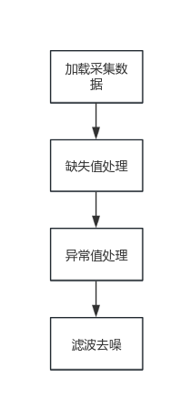

1. 数据预处理流程图

如果数据中存在缺失值，采用插值法、平均值法、中位数法等方法进行填充。如果数据中存在异常值，采用删除、替换等方法进行处理。如果数据中存在噪声，采用平滑、滤波等算法进行处理。

#### 特征提取

特征提取是从原始数据中提取出有用的特征，为后续的机器学习或数据分析提供输入，主要包括时域分析、频域分析、时频域分析，模态分析等，特征提取流程如下图所示。

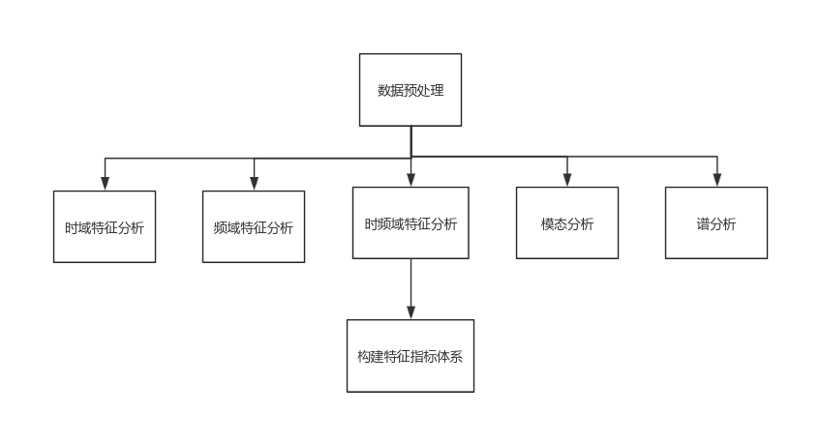

1. 特征提取流程图

#### 故障预测

故障诊断模块流程如下图所示：

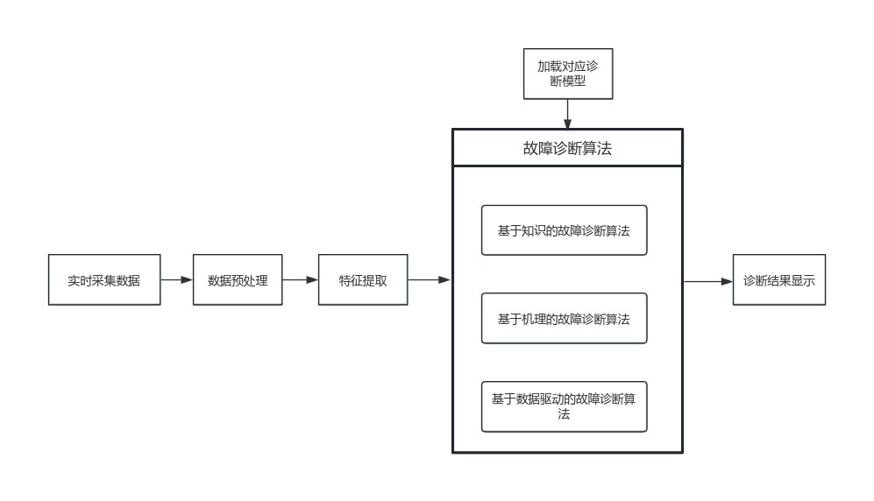

1. 故障诊断流程图

故障诊断主要用于对系统中出现的故障进行检测、分离和辨识，即判断故障是否发生，定位故障发生的部位和种类，以及确定故障的大小和发生的时间等，故障诊断模块采用通用架构，能够兼容多种故障诊断方法，主要包含基于知识的故障诊断、基于机理的故障诊断、基于数据驱动的故障诊断3大种类。由于监测设备种类繁多，故障模式和故障机理差异很大，采用固定的诊断方法难以满足故障诊断要求。故障诊断模块首先加载采集的状态数据（包括传感器数据、CAN总线数据等），使用数据预处理算法对数据进行异常值和缺失值处理，并根据需要对状态数据进行时域、频域、时频域特征提取，构成特征指标，送入诊断算法中，构建故障树、基于机理分析对应监测设备故障频率或者基于数据训练的分类模型进行诊断推理，并给出故障报警信息。

#### 故障预测

故障预测主要用于对系统中未来某一时间段是否发生故障进行预测，故障预测流程如下图所示：

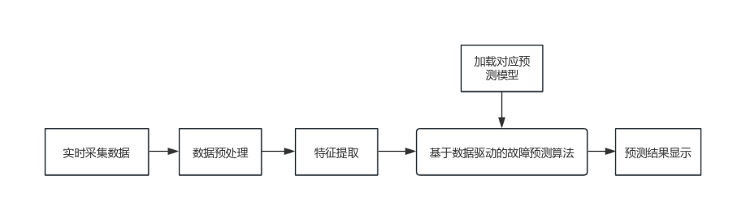

1. 故障预测流程图

故障预测主要包含基于数据驱动的故障预测算法，故障预测模块首先加载采集的状态数据（包括传感器数据、CAN总线数据等），使用数据预处理算法对数据进行异常值和缺失值处理，并根据需要对状态数据进行时域、频域、时频域特征提取，构成特征指标，利用提取的特征和历史故障数据，通过机器学习和深度学习算法构建故障预测模型，本平台包含了支持向量机、bp神经网络、卷积神经网络、循环神经网络等，加载对应故障预测模型，对提取的特征指标进行状态预测，给出预测结果。

#### 异常检测

异常检测用于检测系统的状态是否正常。当系统的状态发生异常时，比如设备的运行参数出现异常，状态异常检测可以及时发现并报警，帮助相关人员及时处理问题，避免造成损失，异常检测流程如下图所示：

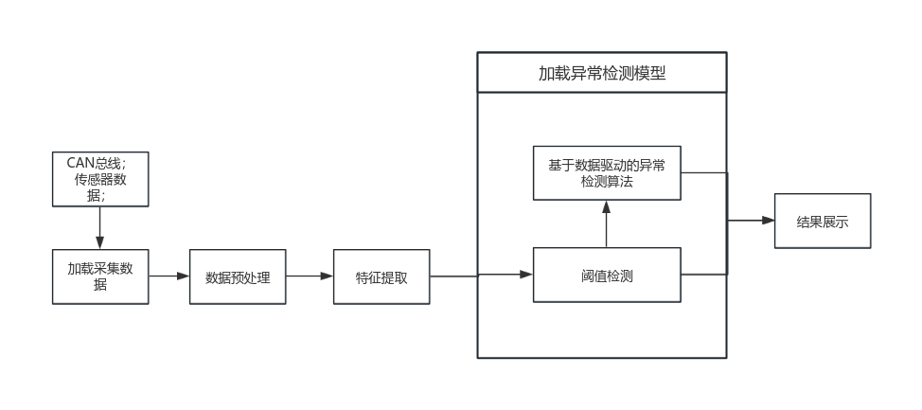

1. 异常检测流程图

WQXT监测诊断算法模型设计软件的异常检测模块首先加载采集的状态数据（包括传感器数据、CAN总线数据等），使用数据预处理算法对数据进行异常值和缺失值处理，并根据需要对状态数据进行时域、频域、时频域特征提取，构成特征指标体系，然后选择异常检测算法，基于具有确定意义的状态量先进行阈值检测，如过大于或小于阈值，则输出当前采集的数据对应的状态出现异常，否则送入到基于数据驱动的异常检测算法中，该算法原理是通过采集监测系统的常用状态下的大量正常数据，使用无监督学习方法训练异常检测模型，该模型学习了正常数据提取的特征的分布趋势，然后输入一组未知状态数据，送入到模型中进行推理，将对应的输出结果和正常数据得到的输出结果进行差值计算，差值大判定为当前数据对应的系统状态异常。最后对结果进行展示。

#### 健康评估

健康评估用于当前系统、分析统和设备的运行状态进行评估，确定监测对象的工作状态、性能和可靠性水平，健康评估流程如下：

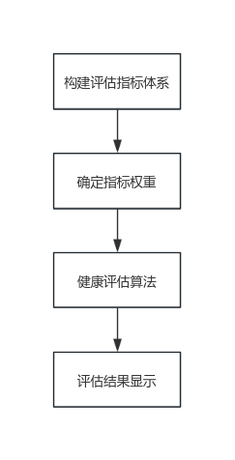

1. 健康评估流程图

指标体系是通过对同一类评估对象各种特性逐层抽取，从而得到描述指标间依赖关系的有向图。构建的健康指标需具备最简性、可测性、客观性、完备性和独立性等特点，以提高决策的科学性，降低主观随意性。软件对加载的传感器数据、CAN总线数据等进行数据分析，结合专家经验和已有资料对每个指标的数据分布进行量化，转化为状态量，代表当前指标所处的健康程度。计算指标权重方式有自定义权重、层次分析法、贝叶斯网络分析法等，其中自定义权重计算方法主要根据人员主观意见对权重进行打分，打分完成后通过权重归一化设置，把权重分值全部统一到0至1之间，并且遵循父指标下所有子指标权重之和为1。确定完指标权重和指标后，选择健康评估算法，例如灰色聚类等，最后输出表征该系统的健康度，结果用健康、亚健康、一般故障、严重故障4个健康类别分别描述系统的健康状态。

#### 算法展示

点击工具菜单栏中的基础算法管理菜单项，打开基础算法管理界面，在界面上根据算法类型进行分模块的显示，在每个模块中又以列表形式显示算法信息；算法信息包括算法名称、链接库名称，当算法类型是特征提取时，还显示算法所属的设备类型和设备型号等信息。

#### 算法添加

提供自定义算法的文档和示例代码，用户可根据文档提供的标准自定义新的算法。在增加新的算法时，需要选择算法类型，填入算法名称，选择链接库文件；当算法类型是特征提取时，可以设置算法参数，在设置算法参数时，需要选择设备类型和设备型号，根据设备型号加载可以设置的参数有哪些。

#### 算法编辑

用户可以对已有的基础算法信息进行修改，可修改算法类型、算法名称和链接库文件；当算法类型是特征提取时，还可以修改算法所属的设备类型、设备信号和算法参数。

#### 算法删除

用户可以对已有的基础算法进行删除，选择删除选项后，弹出是否删除对话框，防止误操作引起算法丢失，再次确定后进行算法删除。

#### 版本控制

软件支持对算法进行版本管理，记录算法不同版本的变更历史。

#### 算法检索

用户可以通过关键字搜索或筛选条件查找所需的算法。

#### 文档管理

软件提供文档管理功能，让用户可以上传、查看和下载算法的相关文档。

### 组合算法管理模块

组合算法是指将多个不同的算法结合在一起，以达到更好的性能或效果，通常用于解决复杂的问题，提高整体的解决方案。组合算法管理模块是一个用于对已有的组合算法进行管理和发布的软件模块，包括如下功能：



1. 组合算法模块功能图

组合算法需要经过训练和测试后，才可以添加到组合算法库中，添加组合算法见6.3.3小节。

#### 算法展示

点击工具菜单栏中的组合算法管理菜单项，打开组合算法管理界面，在界面上以列表形式显示组合算法信息；算法信息包括算法名称、版本号、设备类型、算法描述和创建日期等；点击某一个算法时，以列表的形式显示出此算法包含的模型信息，模型信息包括模型名称、模型版本号、模型描述信息和创建日期等；一个算法可以有多个版本，每个版本的算法中又可以有多个版本的模型。

#### 算法删除

在组合算法列表中，右键单击某一个算法时，显示出一个菜单栏，菜单栏中包括删除算法和发布算法两个菜单项；选择删除算法菜单项后，弹出是否删除对话框，防止误操作引起算法丢失，再次确定后进行算法删除；选择发布算法菜单项后，可对算法进行打包发布，具体的功能介绍见6.3节算法发布功能。

#### 算法检索

用户可以通过关键字搜索或筛选条件查找所需的算法。

#### 模型管理

在模型列表中，右键单击某一个模型时，显示出一个菜单栏，菜单栏中只有删除模型一个菜单项；选择删除模型菜单项后，弹出是否删除对话框，防止误操作引起模型丢失，再次确定后进行模型删除。

#### 文档管理

软件提供文档管理功能，让用户可以上传、查看和下载算法的相关文档。

## 算法训练功能

算法训练功能是使用基础算法结合成组合算法，使用采集数据对组合算法进行训练测试的过程，包括如下功能模块：系统管理模块、组合算法构建模块和模型训练测试模块。

### 系统管理模块

#### 工程管理模块

在WQXT监测诊断算法模型设计软件中，针对健康管理对象配置完整的产品树信息，系统的层次结构采用树形结构，按照系统的实际情况设计层次关系，生成新的工程文件；如果已经有工程文件，可以导入工程文件，软件对工程文件进行加载解析成产品树，在界面上显示；每个层次中有相应的节点信息，用户可以查看和编辑节点信息。

WQXT监测诊断算法模型设计软件的节点主要包括以下几种：

1. 工程节点：创建工程后生产的产品树根节点；
2. 组织节点：工程节点下必须首先创建组织节点，主要定义所属部队、团体等，属于整个组织架构的顶层结构；
3. 站点：组织下所包括的健康管理对象个体，如飞机、车辆等个体；
4. 子系统/设备：站点下的各级组成单元，包括子系统、单个设备等，一般认为设备为最底层的系统组成单元；
5. 算法节点：配置当前设备可使用的组合算法信息；

一般的产品树信息如下图所示，系统中可以包含多个子系统和设备，子系统中可以包含多个设备，设备中可以包含算法：



1. 系统树状图

#### 日志管理模块

日志管理功能是记录系统运行过程中的关键操作、异常情况、警告信息等，以便后续追踪和分析；支持设置不同级别的日志，如：debug、info、warn、error等，方便过滤和查看；对日志信息进行格式化，包括时间戳、线程信息、日志级别等，便于阅读和分析；将日志信息存储在文件或其他介质中，确保日志数据的持久化。

### 组合算法构建模块

组合算法构建模块通常被称为可视化编程工具或低代码/无代码平台。具备PHM算法快速开发功能，支持拖拽式的算法可视化快速建模，形成组合算法。组合算法构建使用流程如下：



1. 组合算法构建流程图

#### 新建算法节点

新建算法节点通常是在产品树的设备节点上添加一个新的算法节点，右击设备节点，选择新家算法，会弹出组合算法构建界面；当配置完组合算法信息，点击确定，算法节点被正式添加到设备节点上。

#### 填写算法信息

组合算法构建界面如下图所示：



1. 组合算法构建界面图

在界面的左侧，配置组合算法信息，包括算法名称（默认，现阶段无法修改）、设备类型、设备型号、功能类型、采集装备、算法描述等信息；中间区域进行算法流程设计；右侧显示算法模块或基础算法库信息。

#### 算法模块配置

WQXT监测诊断算法模型设计软件中的基数算法分为了3级算法：0级算法、1级算法和2级算法；其中数据预处理是0级算法，特征提取是1级算法，故障诊断、故障预测、健康评估和异常检测是2级算法；0级算法可以选择性使用，可以选择一个或多个1级算法，只可选择一个同类型的2级算法；原始采集数据可传给0级算法或直接给1级算法，0级算法对数据进行预处理之后传给1级算法进行特征提取，数据特征提取之后再传给2级算法进行故障诊断、故障预测、健康评估或异常检测，2级算法的计算结果再传给模型运行程序，进行生成模型和波形图片等；

首先在界面的中央区域配置所需要的算法模块，一般分为使不使用0级算法：如下图所示：



1. 算法模块框图1



1. 算法模块框图2

#### 基础算法配置

配置完算法模块之后，双击某一个算法模块，进行基础算法配置；在一级算法中，如下图所示：



1. 1级算法框图

右侧显示从基础算法库中根据设备型号和功能类型筛选之后的基础算法；也可以在搜索框中搜索想用的基础算法。

拖拽想使用的基础算法到中央区域，点击连线按键，进行算法的输入输出连接；点击指针按键，可以进行算法方框的移动，双击算法方框的输入输出，可以查看算法的输入和输出信息；点击返回按键，返回到上一层。

进行完算法流程配置之后，点击确定，进行组合算法保存（目前不会保存到组合算法库中），在设备节点下多出一个算法节点。

#### 查看算法信息

双击算法节点，中央区域显示出可切换界面，包括三个界面：基本信息、模型训练和模型测试；基础信息显示出组合算法的信息，包括算法名称、设备类型、设备型号、功能类型、采集装备、算法描述、输入信息、输出信息以及基础算法名称；模型训练和模型测试的功能说明见6.3.3小节。

#### 修改算法信息

右击算法节点，选择修改算法，弹出组合算法修改界面，样式同组合算法构建界面，对组合算法信息进行修改，点击确定过，更新缓存中的算法信息。

### 模型训练测试模块

算法的模型训练和测试有两种情况：一是使用组合算法模块新构成的组合算法进行训练测试，二是使用组合算法库中已有的组合算法进行训练测试。

#### 使用构建组合算法

在新建的组合算法节点对应的界面上对组合算法进行训练测试，包括如下功能：

1. 波形显示：加载训练数据文件，显示训练数据文件名，显示训练数据，训练数据以波形的方式显示；
2. 模型训练：使用选定的组合算法对选择的训练数据进行训练，生成训练模型和波形图片，分析模型和数据是否正确；使用优化算法不断迭代更新模型参数，同时也可以手动修改算法参数，以提高模型的准确率等；
3. 波形显示：加载测试数据文件，显示测试数据文件名，显示测试数据，测试数据以波形的方式显示；
4. 模型测试：使用模型训练中生成的模型和选定的组合算法对选择的测试数据进行测试，生成波形图片，分析模型和数据是否正确。
5. 保存组合算法：把测试好的算法添加到组合算法库中；

#### 使用已有组合算法

在产品树的设备节点，选择添加算法，会显示出已有的符合设备型号的组合算法，选择一个组合算法，产品树上显示出此算法节点。使用此组合算法训练测试算法模型，包括如下功能：

1. 算法查看：双击组合算法，中央区域显示出可切换界面，包括三个界面：基本信息、模型训练和模型测试；基础信息显示出组合算法的信息，包括算法名称、设备类型、设备型号、功能类型、采集装备、算法描述、输入信息、输出信息以及使用的基础算法；
2. 算法选择：可以选择在组合算法模块新构成的组合算法或使用组合算法库中已有的组合算法训练模型；
3. 波形显示：加载训练数据文件，显示训练数据文件名，显示训练数据，训练数据以波形的方式显示；
4. 模型训练：使用选定的组合算法对选择的训练数据进行训练，生成训练模型和波形图片，分析模型和数据是否正确；使用优化算法不断迭代更新模型参数，同时也可以手动修改算法参数，以提高模型的准确率等；
5. 波形显示：加载测试数据文件，显示测试数据文件名，显示测试数据，测试数据以波形的方式显示；
6. 模型测试：在测试界面有当前模型和模型列表，当前模型是模型训练模块新生成的模型，模型列表显示之前的模型信息，新生成的模型点击保存可保存到模型列表中，同时更新组合算法库中的模型信息；选择当前模型或模型列表中的一个模型对测试数据进行测试，生成波形图片，分析模型和数据是否正确。

## 算法发布功能

算法模型发布模块是一个用于将组合算法发布的软件模块。将测试好的组合算法模型一键导出指定位置，程序会将链接库（.so、.dll）、配置文件（.xml）和模型文件等相关文件拷贝到指定位置，生成算法包，供PHM系统设计软件使用。算法包中的内容如下如所示：

1. AlgorithmModel：存放不同版本的模型文件；
2. dll：存放基础算法的动态库文件（.dll）；
3. CombineAlg.xml：算法包的配置信息文件；
4. datainformation.json：采集数据配置文件（给数据采集软件使用）；

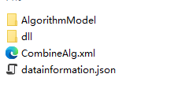

1. 算法包内容